Práctica Clase Biblioteca:
- Activar XAMPP, iniciando Apache y Mysql

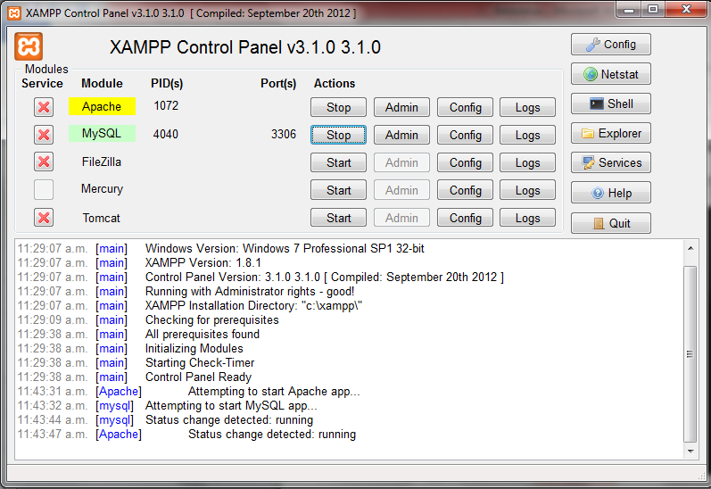
- Inicio, buscar, escribimos CMD para llamar al DOS:
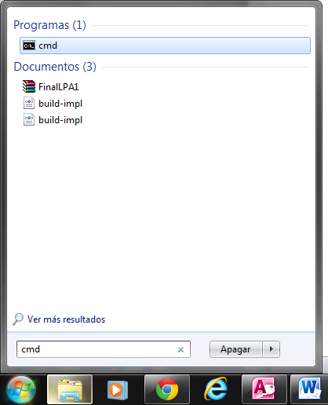
- Una vez nos encontremos en DOS digitamos la siguiente instrucción:
Cd/xampp/mysql/bin
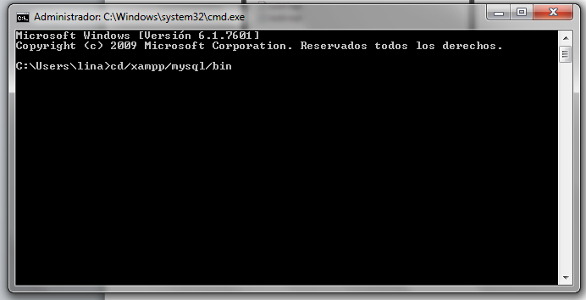

- Contraseña y usuario, ingresamos la siguiente instrucción:
Mysql –uroot –p
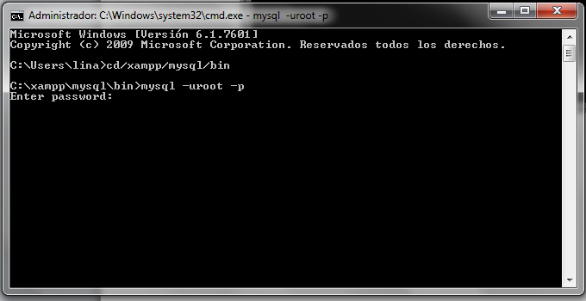

- Sobre la instrucción Enter password:
Damos un enter
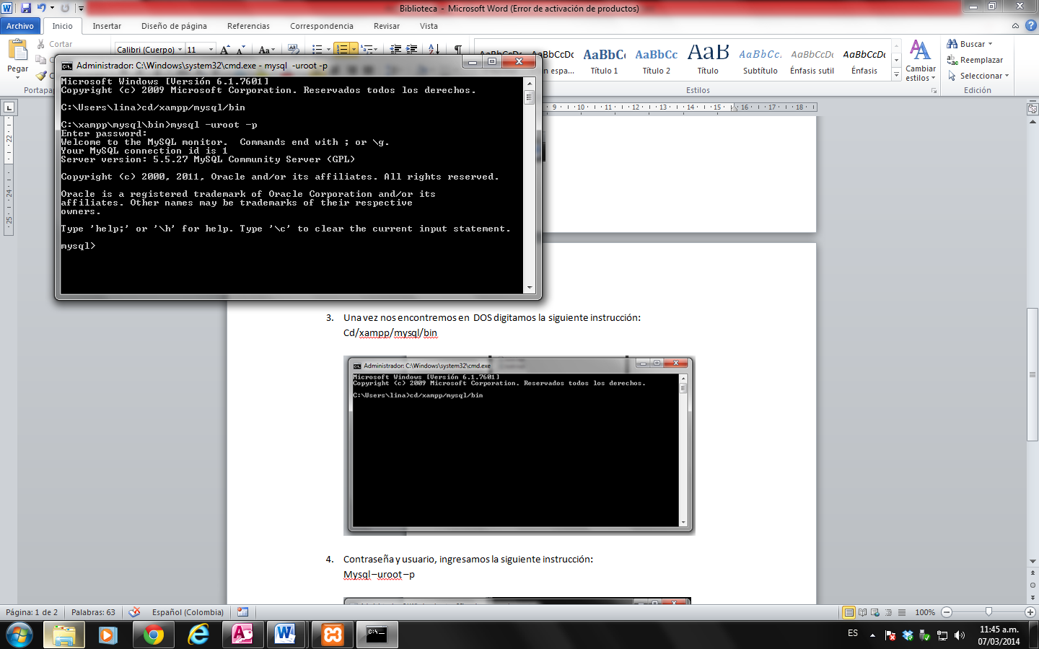

- Para visualizar la base de datos, ingresamos la instrucción:
Show databases;
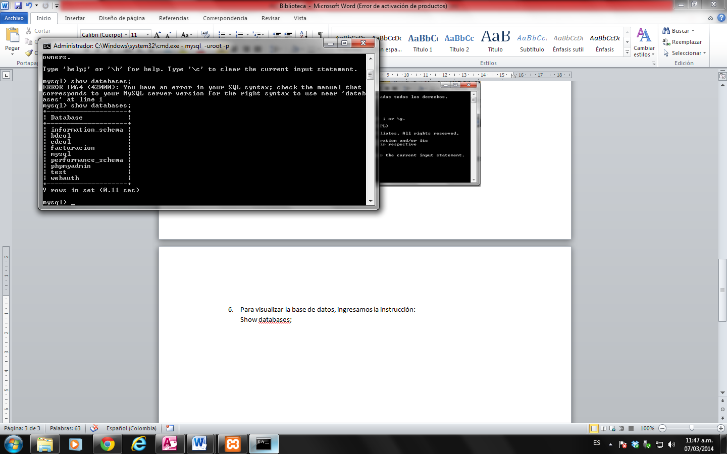

- Para crear tablas:
Create database bibilioteca;

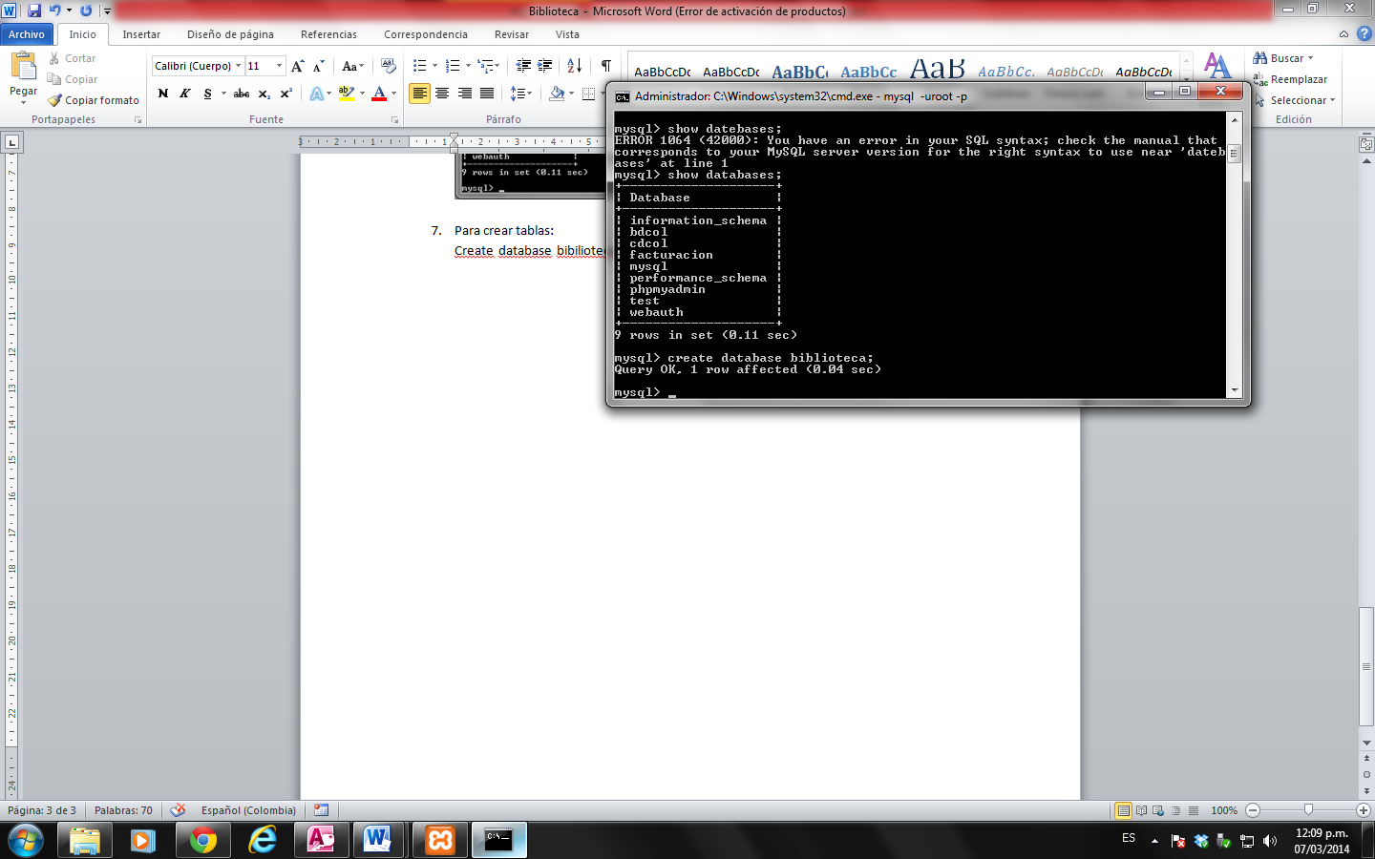

- Ingresamos el comando para abrir la base de datos:
Use biblioteca;
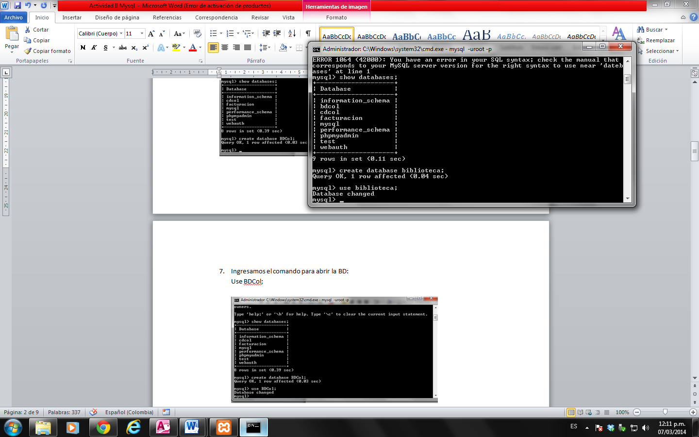

- Para visualizar la tabla:
Show tables;
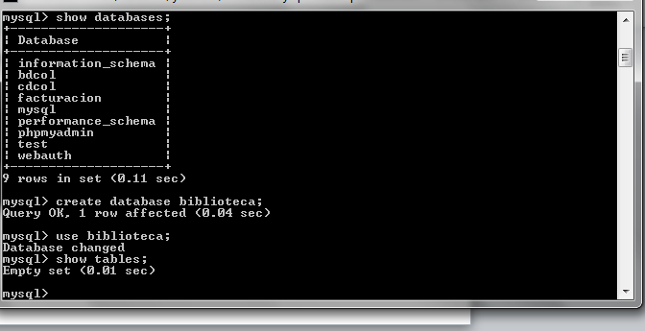

- La instrucción para crear la tabla es la siguiente:
Create table libro
(codlib char(11) not null primary key,
nom char(12) not null);
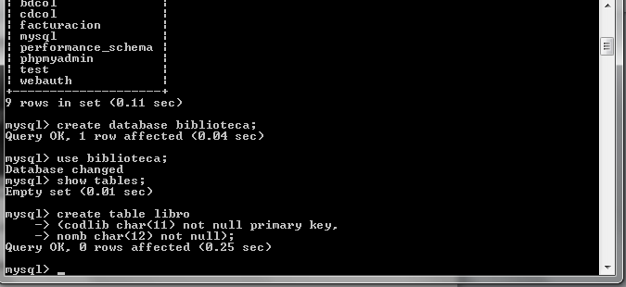

- Estructura de una base de datos:
Describe libro;
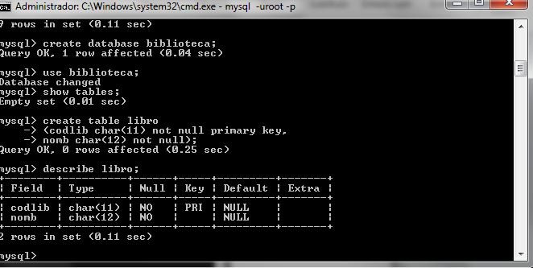

- Continuamos con las otras tablas:
Create table autor
(codaut char(11) not null primary key,
Nom char(12) not null);
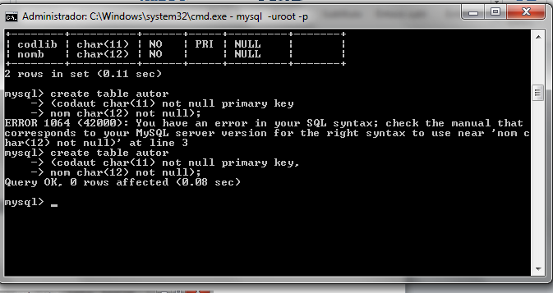

- Para crear la clave foránea:
create table libaut
(codlib char(11) not null,
Codaut char(11) not null,
Foreign key(codlib) references libro(codlib) on delete cascade on update cascade,
Foreign key(codaut) references autor(codaut) on delete cascade on update cascade);
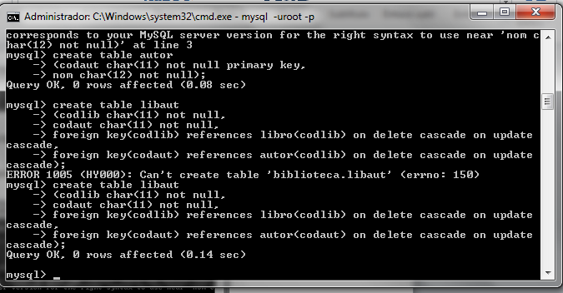

- Para visualizer show tables;
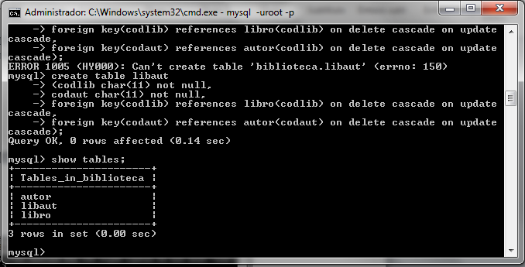

- Para salir:
Exit
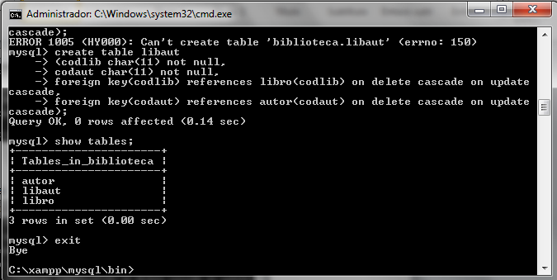

- Para crear copia de seguridad:
mysqldump –B - uroot –p BDCol> d:/BDCol.sql
En password, solo damos enter

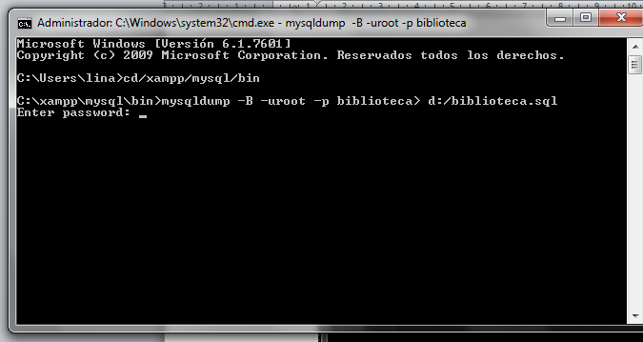
- En el disco duro d:, se encuentra una copia de seguridad
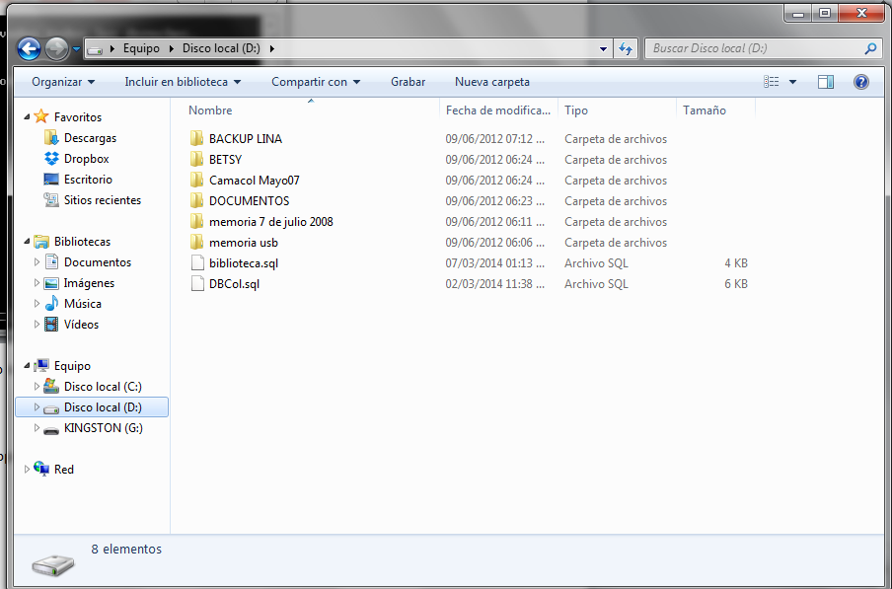

- Abrir la copia como bloc de notas, buscamos la fecha de la creación, para verificar que quedó ok.
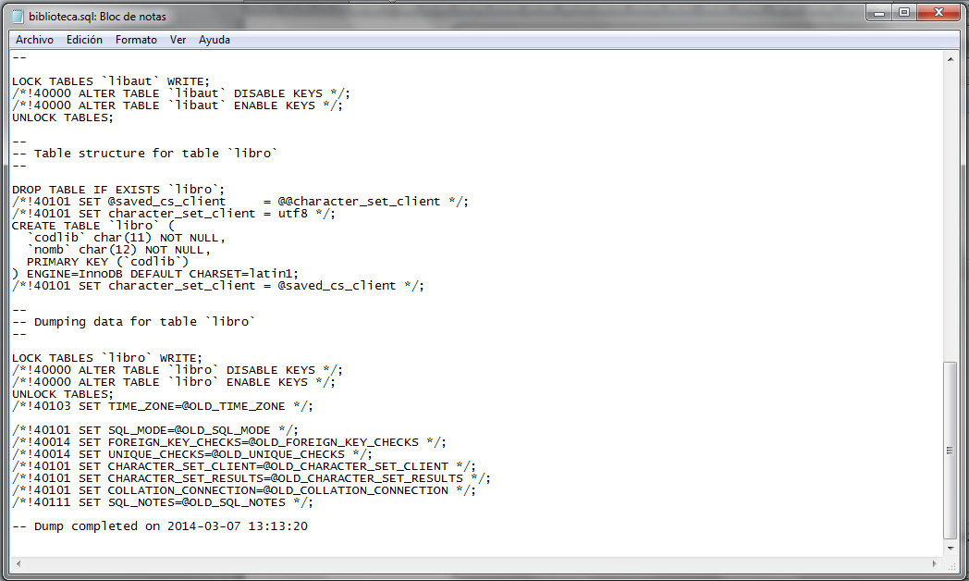

- Y eso es todo amigos…

